OPB BUDANJE 1.-5. razred (4. TEDEN)
6. 4. 2020 – 10. 4. 2020

Pozdravljeni, otroci!
Ste dobro, zdravi? Vam je že kaj dolgčas po prijateljih, šoli, sošolcih, učiteljicah? Kako lepo bo, ko se bomo ponovno videli, srečali in se skupaj pogovarjali, igrali, učili…!

Lepi pomladni dnevi so kot nalašč za preživljanje časa zunaj, seveda v krogu družine. Na sprehodu tekajte, skačite, preskakujte ovire (čez grmiček, čez potoček), se lovite, oponašajte živali…
Če gremo na sprehod v gozd, se lahko igramo igro »Lovec«. Ko hodimo po gozdu, eden od družine zavpije »Pazite, lovec gre!« in hitro se morajo vsi ostali skriti (za drevo, skalo…). Tisti član družine, ki je zavpil, mora zamižati ter šteti do 10 ali 20. Nato odpre oči in opazuje, kam so se skrili člani družine – išče plen. Tistega, ki lovec prvega opazi, postane novi lovec.

Zunaj se lahko greste tudi družinsko zbijanje z žogo ali pa odbojko.

Če je vreme slabo ali pa ko se že zvečeri, se lahko igrate igro »Kdo/kaj sem?«. Število igralcev je poljubno. Potrebujemo svinčnik in samolepilne lističe (ali pa lističe in selotejp). Eden od igralcev ima na hrbtu/čelu prilepljen listek, na katerega smo napisali ali narisali ime/risbo neke živali, poklica, predmeta, rastline… Ta igralec mora ugotoviti, kaj piše na listku – torej, »kdo ali kaj je«. To lahko stori tako, da soigralcem postavlja vprašanja, na katera oni odgovarjajo zgolj z »da« ali »ne«, ali pa skušajo soigralci s pantomimo prikazati glavnemu igralcu, kaj mu piše na lističu.

Če imamo doma balon, si ga lahko tudi v stanovanju podajamo (žoga ni primerna, saj lahko poškoduje pohištvo in predmete). Balon poskušamo čim dlje obdržati v zraku in ga pri tem odbijamo na vse mogoče načine – za roko, nogo, glavo, prsmi… Z nekaj inovativnosti zna biti ta igra zelo zabavna!

Sicer pa… kdaj ste nazadnje igrali karte za igro Enka? To igro se lahko gremo skoraj vsi, od najmlajših, do najstarejših!

Sedaj pa k ustvarjanju… Ker se bližajo velikonočni prazniki, bodo tokrat moje ideje in predlogi za ustvarjanje povezani z veliko nočjo. Z nekaj dobre volje in ustvarjalne žilice boste tako za prihajajoče praznike lahko lepo okrasili in popestrili tudi vaš dom.

- PIŠČANČEK V JAJČNI LUPINI

Za izdelavo piščančka v jajčni lupini potrebuješ:
- bel papirnat krožnik za enkratno uporabo
- škarje, lepilo, črn flomaster
- rumen papir (šeleshamer) za piščančka
- oranžen papir za kljunček.

Izdelava tega prikupnega
piščančka je zelo enostavna in zato primerna tudi za mlajše otroke (prvi, drugi razred). Postopek izdelave je lepo prikazan na spodnjih slikah.

Vir: krokotak.com
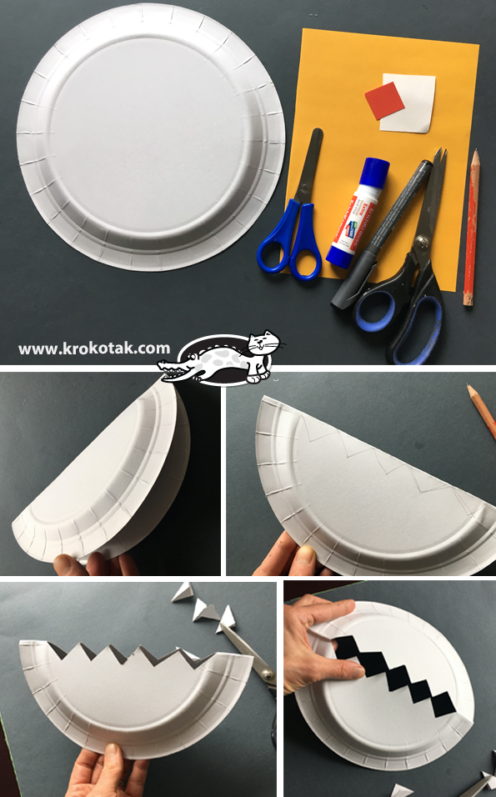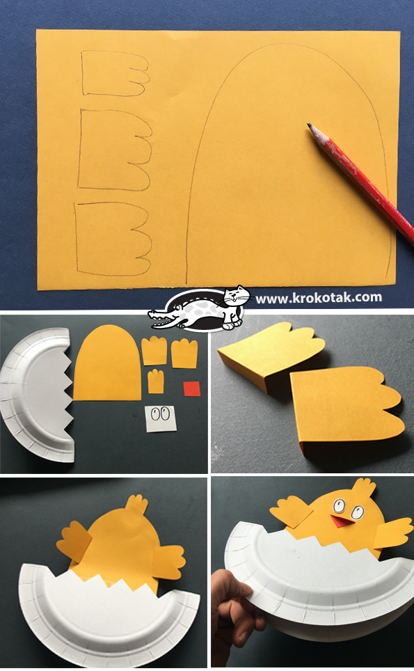

- VELIKONOČNA KOŠARICA

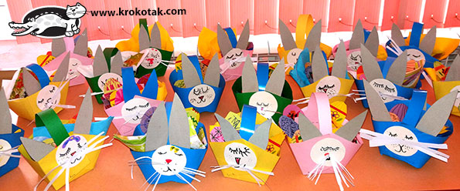
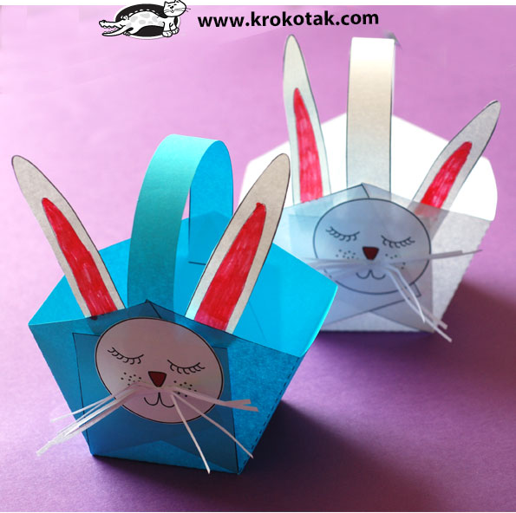
Potrebuješ:
- škarje in lepilo
- flomastre
- natisnjeno predlogo (šablono) – na belem ali barvnem papirju

*Če doma nimate tiskalnika, lahko šablono za izdelavo te košarice narišeš na papir kar sam!

Sedaj pa s pomočjo teh slik izdelaj košarico.
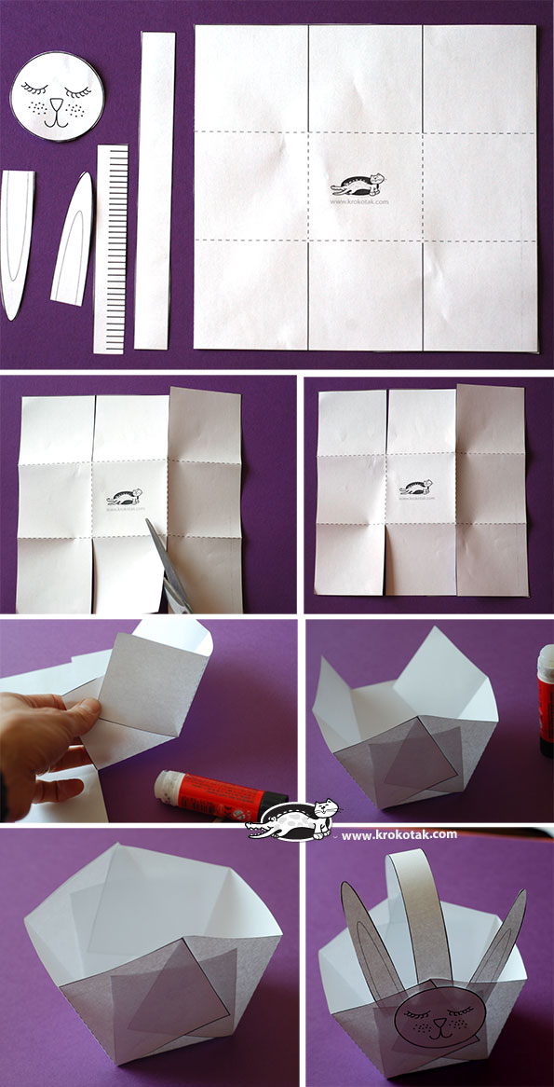
Bodi pozoren, da tam, kjer so na predlogi – šabloni črtkane črte, samo prepogneš, kjer pa je črta polna in označena s škarjicami, pa preprežeš/zarežeš!!

Če boš uporabil trši papir (šeleshamer ali pa risalni list), boš v trdno zalepljeno košarico lahko položil prave pirhe! Lahko pa pirhe tudi narišeš, okrasiš in izrežeš ter jih položiš v košarico!

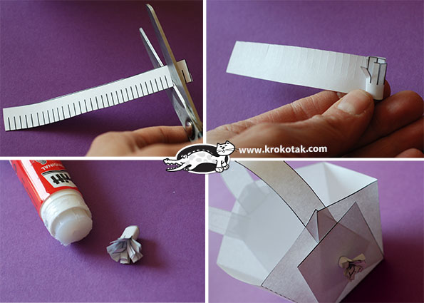
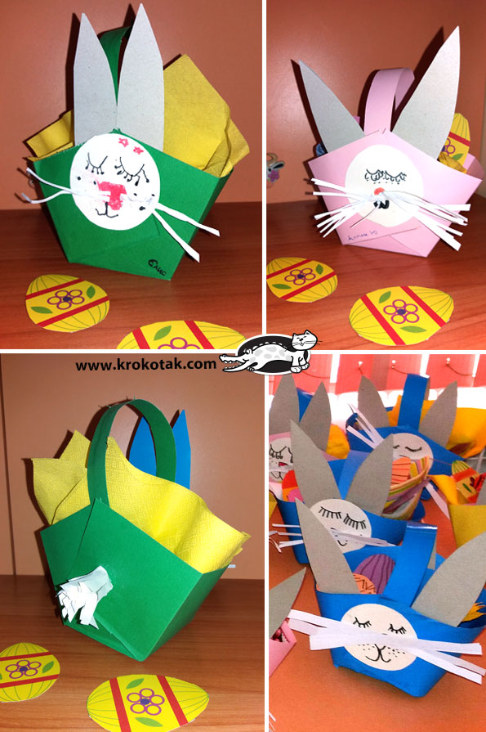
Vir: krokotak.com
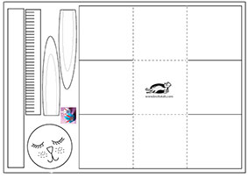

- DRŽALO – PODSTAVEK ZA VELIKONOČNA JAJCA (PIRHE)

Vir: krokotak.com

Če imaš doma das maso (plastelin…), lahko izdelaš podstavek za pirh. Lahko pa podstavek narediš tudi iz slanega testa:
- V skledi zmešaj 300g moke, 300g drobne soli, 2 dcl vode in žlico olja.
- Ko prične masa postajati gosta, jo dodatno zgneti na delovni površini. Če je potrebno, dodaj še malo moke.
- Sedaj lahko iz testa (pazi, ni užitno!!) oblikuješ kar te je volja – v našem primeru podstavek za pirh. Pusti domišljiji prosto pot!
- Narejene izdelke položi na pekač, ki si ga obložil s peki papirjem ter jih daj v že ogreto pečico za približno 20 minut (na 180 stopinj, ventilacijska pečica).
- Pečene previdno ohladi na pekaču ali mreži za ohlajanje biskvita.
- Podstavek za pirhe lahko po želji pobarvaš, za večjo obstojnost barve pa jih lahko še polakiraš (prosi za pomoč starše!!)

Vir: https://oblizniprste.si/nekulinaricni-nasveti/slano-testo-za-ustvarjanje-z-najmlajsimi/
- PAPIRNATE KOKOŠKE

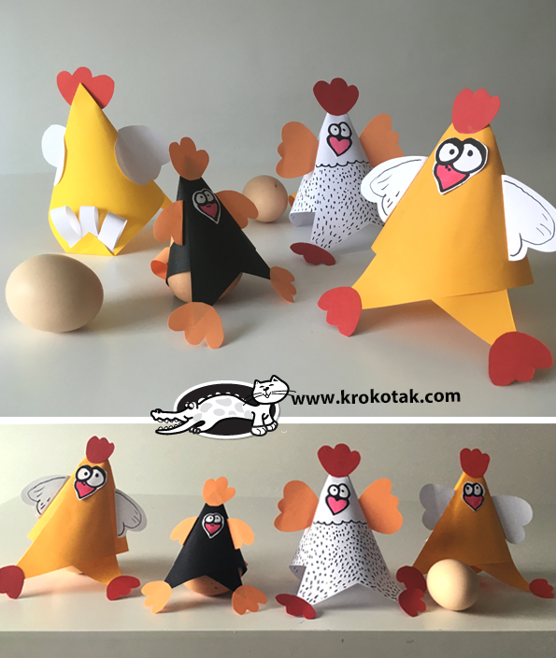
Vir: krokotak.com

Tudi tokrat lahko za izdelavo kokoške uporabiš ali bel papir, ki ga pobarvaš, okrasiš, ali pa barvnega. Seveda bo kokoška lepše stala (vanjo lahko vstaviš pirh!), če jo boš izdelal iz tršega papirja (šeleshamer, risalni list…)

